Простые советы по развитию речи детей 3–4 лет. Консультация для родителей
Часто родителям внушают, что для развития ребёнка надо обязательно тратить деньги на множество развивающих игр и «учебников», водить его в студии раннего развития. На самом деле речь ребенка прекрасно развивается в интересном общении с малышом, которое можно организовать дома по ходу обычной жизни без лишних затрат сил, времени и денег.
Предлагаем

несколько простых советов по развитию речи детей 3-4 лет:
В общении с детьми чаще употребляйте обобщающие слова – понятия (одежда, обувь, посуда, мебель и т. п.). Например: «Давай расставим посуду на столе. Какой транспорт ты видел на прогулке с папой? Из каких овощей я приготовила салат? Помоги бабушке перебрать ягоды».
Важно, чтобы ребенок сам анализировал, сравнивал, делал выводы и открытия и затем уже отражал в речи свои мысли.
Распространённая ошибка - заучивание этих понятий по картинкам в книгах. Лучше сделать так, чтобы малыш сам для себя понял, чем отличаются овощи и фрукты, стул от табуретки и т. п. Алгоритм действий примерно такой: внимательно рассмотреть, сравнить, обсудить, и помочь ребёнку самому сделать вывод.
Позднее, нам надо лишь закрепить представления ребенка по ходу жизни, задавая вопросы типа «Отгадай, из каких овощей я сварила суп?», «Какие цветы растут у нас на даче? Можно поиграть с ребёнком в магазин, где ему надо будет выложить овощи и фрукты на разные прилавки. Аналогичным образом можно обсудить с ребенком и другие обобщающие слова (одежда, мебель, посуда и т. д.) и уточнить их.
Чаще сравнивайте предметы друг с другом. Например, по дороге в детский сад предложите ребёнку сравнить его куртку и куртку мамы – чем они похожи и чем отличаются (цвет, форму, детали, материал). Сравнивать можно всё, что угодно, - дома, транспорт, игрушки, деревья и др. Такие задания развивают не только речь, но его внимание, восприятие, мышление ребенка.
Помогайте ребёнку, используя наводящие вопросы (С чего всё началось? Что случилось дальше? Что сказал? Что ты ему ответил? Чем всё закончилось). Можно предложить ребёнку игру «Закончи предложение (мою фразу). Например, «Мне очень понравилось, как… Я расстроился, когда… Сначала малыш будет рассказывать с помощью Вашей помощью, а позднее Вы заметите, что он сам научился строить высказывание.
Всегда точно называйте все предметы и действия в своей речи. Вместо того, чтобы сказать «надевай штаны», назовите предмет точно, «надень колготки (или – брюки, джинсы, шорты). Это поможет малышу научиться сравнивать и отличать друг от друга похожие вещи. Рассмотрите вещи в доме. Чем отличаются и чем похожи брюки и джинсы? Чем похожи и чем отличаются панамка и кепка? Чем похожи и чем отличаются стул, табуретка и кресло? Чашка, стакан и бокал? Такие упражнения в повседневной жизни – мощный ключ к развитию мышления и речи малыша.
Даже с очень маленькими детьми очень полезно вслух при малыше комментировать, объяснять свои действия. Когда Вы кормите ребёнка или собираетесь на прогулку, проговаривайте, что Вы делаете, называя все предметы, их признаки, качества и свойства (пушистый, гладкий, блестящий, шероховатый, мягкий, твердый): «А сейчас возьмем полотенце и вытрем Машеньку. Вот какое у нас полотенце – мягкое, пушистое, белое. Где у Маши ручки? Вот ручки. Давай вытрем ручки» и т. д.
Примерно с 4 лет предлагаем попробовать использовать ситуацию «письменной речи». Конечно, пишет не малыш, а вы под диктовку ребенка придуманный им рассказ (для друга или письмо бабушке). Это очень действенный, работающий способ развития речи, т. к. малыш начинает прислушиваться к своим словам, осознавать их, учится планировать свое высказывание. Предложите ребёнку начало фраз: «Сегодня мы были…где? Там мы видели? Мы стали…. И котята.». Постепенно Вы заметите, что речь ребенка стала более связной, и ребенок стал легко строить цельный текст – рассказ о событии.
Важно знать и то, что развивается то, что тренируется. Поэтому чаще спрашивайте ребенка о его переживаниях, его планах, просите рассказать что-либо. По дороге в детский сад спросите, в какую игру он хочет поиграть, какие игрушки ему больше нравятся и почему. А вечером, после садика, поинтересуйтесь не тем, что он ел, а тем, как прошел день, что было интересное, что его огорчило, что порадовало, что удивило, с кем и во что он играл, что узнал и чему научился. Обсудите, как он хочет провести выходные дни. Так ребенок будет незаметно учиться последовательно, понятно и связно для собеседника излагать свои мысли и рассказывать о событиях из личного опыта.
Помните, что малышу очень нужно общение со сверстниками, и лучше, в свободной игре. Опыт работы убедительно доказал, что когда ребенку нужно что-то объяснить сверстнику, помочь ему, показать и рассказать о чем-то, дети употребляют в несколько раз больше сложных синтаксических конструкций, чем на занятиях со взрослыми! Это важно, так как активно формируется грамматический строй речи ребенка.
Важно знать и то, что если ребенок ошибается в каком-то слове, не повторяйте его ошибку. Это только закрепит её в его памяти. Вместо этого просто скажите правильный вариант. Например, сын говорит: «Я разложил на стол много ложков и вилков», а Вы в ответ: «Молодец! Да, ты много ложЕК и виЛОК на стол положил. Вот как много ложЕК! И вилок много! Спасибо, ты мне очень помог». Интонацией старайтесь выделить правильное окончание в слове.
Сочиняйте сказки. Этим можно заниматься прямо в дороге, в очереди или в любом другом месте, когда нужно занять ребенка, а игрушек под рукой нет. Для самых маленьких понадобится Ваша помощь – начала фраз. Вы начинаете фразу, а ребенок ее продолжает. Например: «Жили – были… Однажды… Вдруг… Один раз …. Бегемот спросил… Тогда… И все звери решили…» и т. д. Через несколько месяцев такого сочинения, Вы заметите, что малыш стал самостоятельно употреблять слова - связки между предложениями, которые он услышал от Вас в сочинении сказок.
Обязательно читайте детям книги, рассказывайте сказки. Чтение обогатит их словарь, принесёт много положительных эмоций.
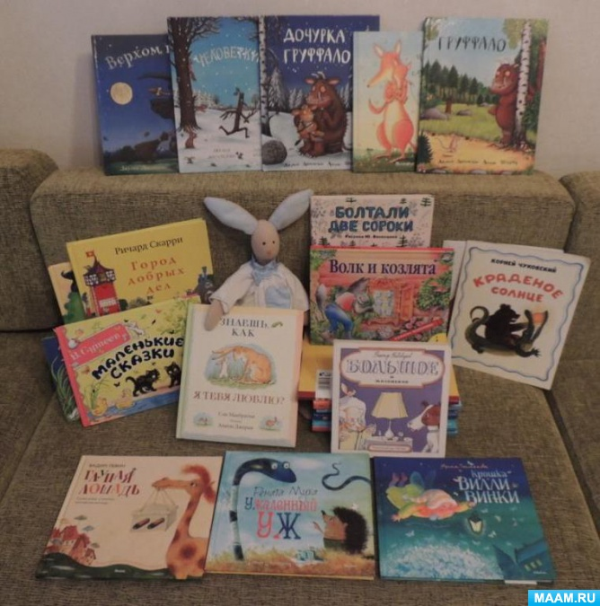
Общаясь с ребёнком, не забывайте использовать и народные потешки. Они идеально подходят для развития речи, так как в них повторяющиеся слоги находятся в сильной позиции (в начале или в конце фразы, и потому хорошо выделяются на слух малышом. А ритм, рифма, движение, многократное повторение действий помогают развитию активной речи ребенка, его желанию повторить слоги и слова за взрослым.
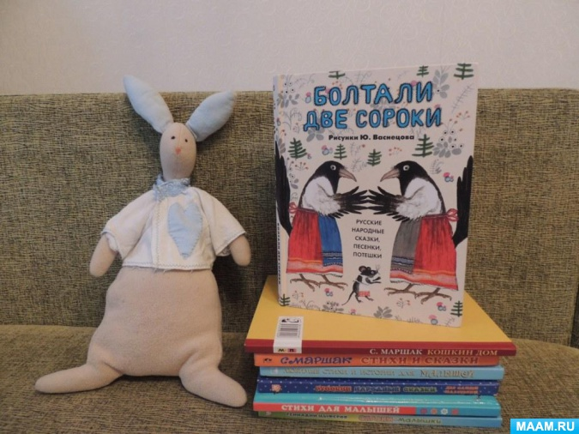
Помните, что с маленькими детьми нужно говорить более спокойно, размеренно, с яркой интонацией, четким произношением слогов и слов.
Весело поиграть с ребенком в рифмы. Например: «Где ты, Машенька гуляла?» (Я цветочки собирала, «Где ты, заинька, скакал?» (Маму с папой я искал, и т. д. Это развивает у ребенка чувство ритма и рифмы, языковое чутье.
Если Ваш ребенок допускает ошибки в согласовании слов друг с другом (например, говорит так – «рисую краснЫМ ручкой» вместо «рисую красной ручкой», «зелёныя платья» вместо «зелёные платья», «красивоя облако» вместо «красивое облако», то Вам поможет грамматическая игра «Загадки». Собираясь на прогулку, рассмотрите одежду, обувь, головные уборы и загадайте загадку о Ваших вещах. Произнося текст загадки, выделите голосом окончания слов: «КрасивЫЙ новЫЙ – это комбинезон или пальто? (пиджак или куртка)». «Отгадай!». «КрасивАЯ новАЯ – это шапка или свитер? (юбка или платья)». «КрасивЫЕ новЫЕ – это брюки или куртка? (туфли или сумка)». В эту игру можно играть и на прогулке: «ЗеленАЯ молодАЯ – это рябина или дуб?», в магазине «СвежИЕ хрустящИЕ – это огурцы или дыня?», в транспорте – «КруглЫЕ новЫЕ – это колеса или руль?». В такой игре малыш учится прислушиваться к окончаниям слов в речи и ориентироваться на них, правильно согласовывать слова в роде и числе.
Делайте самодельные простейшие книжки с результатами словесного творчества малыша. Маленькому ребенку важно пощупать, потрогать и увидеть результат его речевого творчества.
Читая ребенку детские книги, обращайте внимание на необычные слова и выражения, эпитеты, сравнения, олицетворения – «туча занавесила небо», «нос повесил», «змейкой вьется», «вьюга злилась». «Собирайте» их в волшебный мешочек – кто заметил или запомнил интересное слово или выражение из сказки, рассказа или стихотворения, тот кладет его в сундучок (используем красивые фишки).
Играйте с малышом в загадки. Заниматься этим можно когда угодно и где угодно: можно «по пути», можно во время приготовления завтрака, на прогулке. Самые простые загадки строятся на сравнении. Например: «Он белый как… (ребенок продолжает – «снег», но не снег. Он пушистый как…. («вата»– продолжает ребенок, но не вата. Он пищит как …. (резиновая игрушка, но не игрушка. Кто это?» (Котёнок). Сочиняя загадки, ребенок учится перечислять признаки предметов в последовательности. Загадайте придуманную загадку бабушке, старшему брату, папе. Помогайте ребёнку начинать фразы, а ребенок будет заканчивать их. Постепенно он станет более активным и начнет придумывать их сам.
Постарайтесь избавиться от постоянного шума в квартире (таким негативным шумом может быть постоянно включенный как фон телевизор или радио). Такой фон очень негативно влияет на развитие речи детей. Так как дети перестают вслушиваться в речь.
И последний, но очень важный совет, - речь ребёнка будет активно развиваться только в обстановке любви, добра и уважения между всеми членами семьи!

